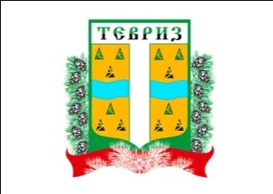

ГЛАВА ТЕВРИЗСКОГО

МУНИЦИПАЛЬНОГО РАЙОНА ОМСКОЙ ОБЛАСТИ

**ПОСТАНОВЛЕНИЕ**

«20» августа 2020 г. № 213-п

О признании

постановления Главы Тевризского муниципального района

Омской области утратившим силу

В связи с принятием Постановления Администрации Тевризского муниципального района Омской области от 20.08.2020 года № 209-п «Об утверждении Положения о требованиях к размещению и наполнению разделов, посвященных вопросам противодействия коррупции, официального сайта Тевризского муниципального района», руководствуясь Федеральным законом от 06.10.2003 года N 131-ФЗ "Об общих принципах организации местного самоуправления в Российской Федерации", на основании Устава Тевризского муниципального района Омской области, постановляю**:**

1.Признать утратившим силу Постановление Главы Тевризского муниципального района Омской области от 26.06.2015 года № 275-п «Об утверждении Положения о требованиях к размещению и наполнению разделов, посвященных вопросам противодействия коррупции, официального сайта Тевризского муниципального района».

2.Разместить настоящее Постановление на официальном сайте Администрации Тевризского муниципального района Омской области в сети Интернет.

3.Контроль за исполнением настоящего постановления оставляю за собой.

Глава Тевризского муниципального района

Омской области А.И.Чуланов

Исп.Ешуков